
∕
à deux inconnues

I Définition
a, b, c, d, e, f étant des nombres relatifs,
a + b = c
d + e = f
est un système de 2 équations du 1er degré
à deux inconnues  et .

Exemple : 2 –  = 1
 – 2 = –4

Remarques :
- La lettre  représente le même nombre dans les deux équations,
de même la lettre .
- ( ; ) s’appelle un couple.  est le premier nombre et  est le 2ème.

Résoudre le système :

Résoudre un système d’équations à deux inconnue  et , c’est trouver tous les couples ( ; ) pour lesquels, les deux équations sont vérifiées simultanément.

1
Testons le couple (1 ; 1) 2 x 1 – 1 = 1 soit 1 = 1, ce qui est vrai
2
1 – 2 x 1 = -4 soit -1 = -4 ce qui est faux
1
2
Testons le couple (0 ; 2) 2 x 0 – 2 = 1 soit -2 = 1, ce qui est faux
0 – 2 x 2 = -4 soit -4 = -4, ce qui est vrai

Les 2 couples (1 ; 1) et (0 ; 2) ne sont pas solution du système.

II Interprétation graphique
1
y = 2x – 1
L’équation 2x – y = 1 peut s’écrire
2
y= x + 2
de même l’équation x – 2y = –4 peut s’écrire 2y = x + 4 et
Sous cette forme, ce sont 2 équations de droites qui représentent 2 fonctions affines.
f(x) = 2x – 1 et g(x) = x + 2 que l’on peut représenter. (voir leçon fonction affine II)

tableaux de valeurs
x | 0 | 1 |  | x | 0 | 4
y= 2x – 1 | -1 | 1 |  | y= 1/2x + 2 | 2 | 4
points | A | B |  | points | C | D
Soit (d₁) la droite (AB) Soit (d₂) la droite (CD)

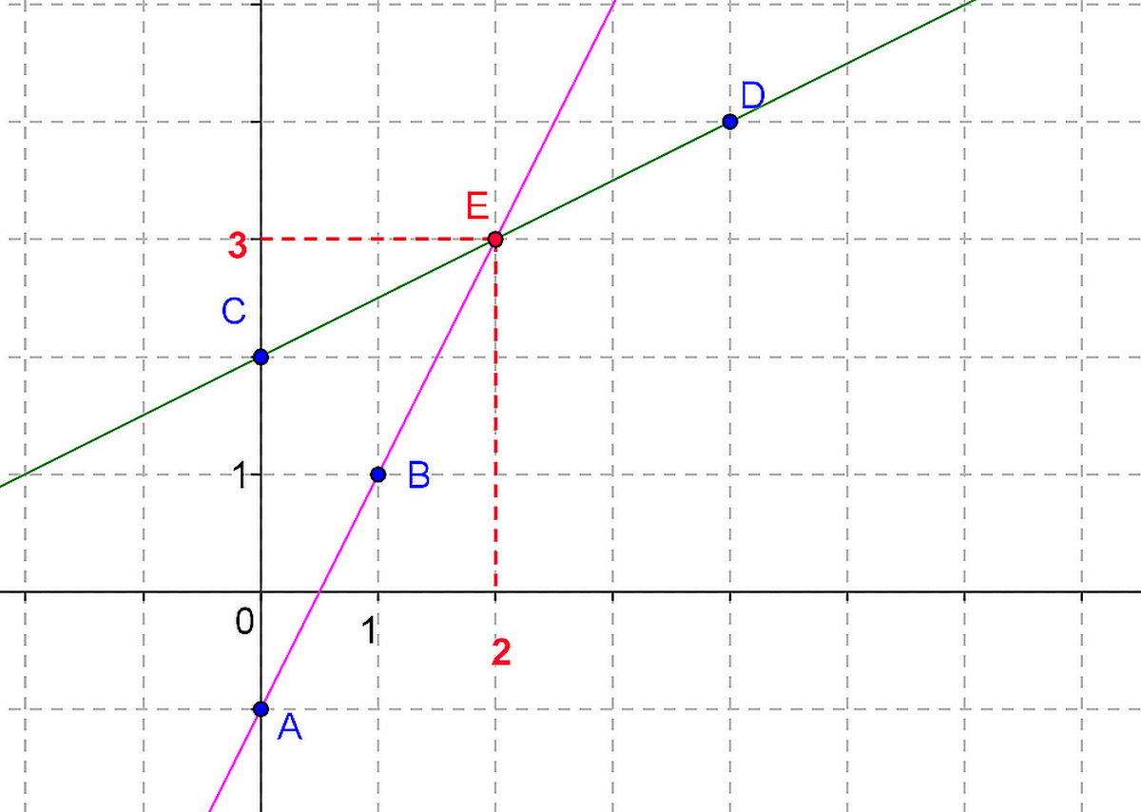
y = 2x – 1
y= x + 2
Pour tout point M(x ; y) de (d₁) on a y = 2x – 1
De même pour tout point M(x ; y) de (d₂) on a
y= x + 2.

solution du
système ;(2 ; 3)

d₂

Le point d’intersection des 2 droites a des coordonnées (x ; y) qui vérifient simultanément les 2 équations.

d₁

III Résolution algébrique

- Méthode par addition
Annuler l’une des 2 inconnues en additionnant les 2 équations membre à membre.
Le principe :

1
2
Exemple : Résoudre le système : 2x + 3y = 5
5x + 2y = 18

Pour annuler l’une des inconnues par addition, il faut que leurs coefficients soient opposés. Pour cela nous allons multiplier les 2 membres par un même nombre.
Par exemple
1
Dans l’équation on multiplie par 2 4x + 6y = 10 Dans l’équation on multiplie par (-3) -15x – 6y = -54
2
On obtient 6y et – 6y qui vont s’annuler par addition des premiers membres.
1
2
4x + 6y = 10
-15x – 6y = -54
En additionnant membre à membre - 11x = -44 d’où x = = 4
On remplace maintenant x par la valeur trouvée (4) dans l’une des équations.
1
Dans l’équation 2 x 4 + 3y = 5
8 + 3y = 5
3y = 5 – 8 et y = = -1
On vérifie en remplaçant dans l’autre équation les 2 inconnues par les valeurs trouvées.
2
Dans l’équation 5 x 4 + 2 x (-1) = 18
20 + (-2) = 18
18 = 18. Ce qui permet de conclure :

La solution du système est le couple (4 ; -1)

Exercices : Résoudre par cette méthode les systèmes
et
4x – 3y = 1
12x + y = -7
x – y = 40
x + y = 100

- Méthode par substitution :
Calculer l’une des 2 inconnues en fonction de l’autre dans l’une des équations.
Le principe :

1
2
Exemple : Résoudre le système : 4x – 3y = 1
12x + y = -7
2
On voit qu’il est aisé d’exprimer y en fonction de x dans l’équation
2
Dans l’équation y = -7 – 12x
1
On remplace y par sa valeur -7 – 12x dans l’équation .
(remplacer = substituer)
1
Ce qui donne 4x – 3(-7 – 12x) = 1
Il suffit maintenant de résoudre cette équation à une seule inconnue x :

4x + 21 + 36x = 1
40x = 1 – 21
40x = –20 et x = = –
On remplace maintenant x par la valeur trouvée dans l’une des 2 équations
Dans l’équation 12 x () + y = -7
2
-6 + y = -7
y = -7 + 6
y = -1
On vérifie dans l’équation 4 x () – 3 x (-1) = 1
1
-2 + 3 = 1
1 = 1. Ce qui permet de conclure
La solution du système est le couple ( ; -1)

Exercices : Résoudre par cette méthode les systèmes
y = 2x – 1
y = x + 2
2x + y = 11
x + 3y = 18

III Mise en équation d’un problème à 2 inconnues

Un professionne Un professionnel achète 76 plants d’arbres fruitiers :
des pommiers à 10€ le pied et des poiriers à 12,90€ le pied.
Sa facture s’élève à 893,40€.
Déterminer le nombre de pommiers et le nombre de poiriers
achète 76
Problème :

la méthode :

1. | Choix des 2 inconnues | Soit x le nombre de pommiers  et y le nombre de poiriers.
2. | Mise en équations du problème  Il faut écrire 2 équations. | Il achète 76 plants donc  x + y = 76  Sa facture est de 893,40€ donc  10x + 12,90y = 893,40
3. | Résolution du système par  La méthode de notre choix  (ici l’addition) | x + y = 76  10x + 12,90y = 893,40  x (-10) -10x – 10y = -760  10x + 12,90y = 893,40  2,90y = 133,40  y = = 46  Dans x + 46 = 76 d’où  x= 76 – 46 = 30
4. | Vérification du résultat | Dans 10 x 30 + 12,90 x 46 = 893,40  300 + 593,40 = 893,40  893,40 = 893,40
5. | Réponse au problème posé | Il a acheté 30 pommiers et 46 poiriers.
1
2
1
2
1
2

